杭州电子科技大学
毕业设计（论文）外文文献翻译

毕业设计（论文）题目 | 基于matlab的激光气溶胶后向散射蒙特卡洛模型仿真
翻译题目 | 蒙特卡洛方法对重介质中散射的仿真
学 院 | 通信工程
专 业 | 通信工程
姓 名 | 陈德璋
班 级 | 11083413
学 号 | 11081333
指导教师 | 胡淼

蒙特卡洛方法对重介质中散射的仿真
摘要：我们提出了一种蒙特卡洛方法来对随机分布的颗粒之间的介质散射情况进行仿真，并讨论这种蒙特卡洛方法在不同尺寸参数ka，体积参数η，计算参数N_{i}下的收敛性。不仅如此，我们还要对比蒙特卡洛方法与传统的迭代方法在相同参数下（所使用的导电椭球有相同的结构参数，其内部的分布情况也相同），其实验结果在收敛性，消耗CPU时间等方面的差异。由此，我们可以更直观地看出蒙特卡洛方法与传统迭代方法相比所具有的优势。根据计算结果显示：利用蒙特卡洛方法进行仿真的实验结果具有良好的收敛性，且与迭代法相比，消耗了更少的CPU处理时间。在本文的最后，蒙特卡洛方法将被用于探讨可见光在c-Si/α-Si薄膜中的散射情况。
关键词：蒙特卡洛（MC），迭代法，散射

1 引言
基于对麦克斯韦方程组进行推导的计算方法被科学家们广泛应用于光在薄膜中的传播以及微波遥感领域^{[3]}。Tsang^{[4]}提出了一种用迭代法来计算分析重介质在随机分布的介质球中消失的原因。在那之后，Akira ^{[1-2]}也曾用迭代计算法来计算光在光电化学太阳能电池的纳米晶薄膜中的散射情况。但是，这种计算方法(迭代法)由于其3N方程式必须在各个迭代时间段内解决，所以消耗了大量的CPU处理时间，在速度上与蒙特卡洛方法有相当的差距。当N是在介质中传播的颗粒数量时，这种方法受限于初始值和收敛性方面的问题。
为了得到一种新的办法来避免这些问题，本文提出了“蒙特卡洛（MC）仿真法”，并用麦克斯韦方程组的推导结果来计算并分析光在重介质中基于单一颗粒的散射情况。蒙特卡洛方法的优点在于：和迭代法相比，没有初始值方面的问题；蒙特卡洛方法的收敛结果也不再取决于尺寸方面的因素；占用CPU的时间更少，速度更快。因为由蒙特卡洛方法所得出的结果，其精度与随机数大小的平方根呈直接关系。所以通过在蒙特卡洛方法中利用更多的随机数，我们可以获得更加精确的结果。在本文中，我们探讨实验在蒙特卡洛方法下的收敛情况，并在相同实验条件下，用迭代法重复实验后，将两种方法的实验结果进行对比。根据计算结果显示：这种蒙特卡洛方法的计算结果与迭代法的结果一致，并且具有良好的收敛性。需要特别指出的是，对比迭代法，蒙特卡洛法消耗更少的CPU处理时间。

2 高密度下的仿真方法

2.1蒙特卡洛仿真方法
在蒙特卡洛方法中，分散的颗粒会被视为导电球，随机分布在介质里。蒙特卡洛方法的采样也常常会被用于射线追踪的仿真。入射光子碰撞到介质中的颗粒后，发生散射的可能性可用公式(1)来表示^{[3]}：
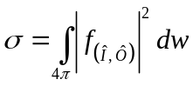 (1)
公式(1)中的ƒ_{(Î,Ô)}是麦克斯韦方程组在单一导电颗粒下的解。当一个光子以常态进入介质时，一个蒙特卡洛进程也随之开始。在此期间，光子会在介质中持续传播，直到与颗粒发生撞击或者离开介质，蒙特卡洛进程才会结束。如果当光子撞击导电球体时，进程所产生的一个随机数，在[0,1]的区间内小于σ，光子就会被散射。并且接下来我们将根据ƒ_{(Î,Ô)}来改变光子的传播方向。但如果随机数大于σ，光子将不会被散射，而是继续沿着原来的方向传播，直到离开介质。当光子离开介质以后，蒙特卡洛进程结束。实验中我们会多次重复蒙特卡洛进程，记次数为N_{i}，并记录下沿着最初的方向离开介质的光子数为N_{o}。我们在公式(2)中定义衰减因子τ：
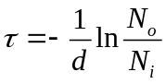 (2)
N_{i}是入射光子数，d是重介质的厚度。

2.2迭代法
在迭代法中，麦克斯韦方程组的解答可以代入到以下公式 ^{[3]}:
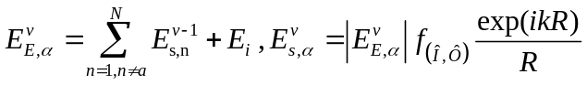 (3)
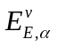和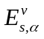关系就是麦克斯韦方程组在单一颗粒下的解决方法。参数，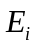 ，,是分别代表散射，入射场，激磁场。k是波的数目，α=1,2，…，N；v表示vth在迭代法中的解答。在为公式(3)选择一个适当的初始值后，计算阀值电压可以得到的解。
通过公式（1）和公式（3）中的E^{v}_{E,α}、E_{i}和σ可以计算出衰减因子τ：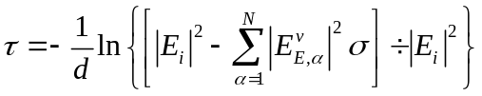 (4)
再用公式(2)和公式(4),我们可以对比两种仿真方法的结果。

3 仿真结果与讨论
在接下来的仿真中，我们将会分别用蒙特卡洛方法和迭代法在不同的体积参数η下，对导电球体的随机分布情况进行分析与计算。我们将实验中的圆球半径设定为20nm。蒙特卡洛方法和迭代法使用的导电椭球都有相同的结构参数，其内部的分布情况也是相同的。在两种仿真方法中，被导电球吸收的光由于对实验结果影响有限，我们将忽略不计。

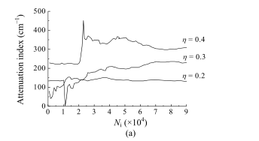
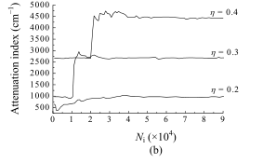
3.1 蒙特卡洛方法的收敛
图片1 表示在体积参数η=0.2,0.3,0.4，导电球体数分别为750,
1100,1500时，衰减因子τ与入射光子数Ni相比较下的收敛性。
实验结果表明，球体的介电常数等于13.0，且模型的折射因
子为1.42。在(a)与(b)中，ka的值分别为0.2和0.4。
图片1是衰减因子与入射光子在不同体积参数ka之下的对比。这张图显示了如果入射的光子数达到了蒙特卡洛学说中所规定的数量，实验结果是具有收敛性的。入射光子所能够获得的收敛性完全取决于体积参数ka。在不同的参数η下，当ka分别等于0.2，0.4时，其实验结果收敛在N_{i}=7×10⁴，N_{i}=4×10⁴。所以，在接下来的蒙特卡洛仿真中，N_{i}取10⁵是肯定能够确保入射光子其实验结果的收敛性。

3.2 和迭代法的对比
图片2是衰减因子τ与ka在蒙特卡洛方法和迭代法下的对比。通过这张图我们可以看出：在ka值较小时，蒙特卡洛方法的结果与迭代法结果一致。两种方法间细微差别的原因是公式(1)和公式(3)中ƒ_{(Î,Ô)}的不恰当引入所导致的。可幸的是，由于将ka控制在范围0.1-0.4内比控制微小晶体在可见光中的波长范围更重要，所以在这种情况下ƒ_{(Î,Ô)}是非常精确的。当我们所用实验模型的折射因子为1.42时，相同的参数常常被用于实验结果的对比，如：η=0.25，α=20nm，ε_{y}=13.0。迭代的次数和迭代法的初始值将被设置为in^{[4]}:和这种仿真方法相比，在相同的设备中，迭代法经过6次迭代，共花费了1788s，而蒙特卡洛方法只花费了约一半的时间：990s。所以和传统的迭代法相比，蒙特卡洛方法具有明显的优点：没有初始值设定方面的问题；利用了更多的随机数使计算结果更为精确；具有良好的收敛性且不再取决于尺寸方面的因素；消耗更少的CPU处理时间，速度更快。
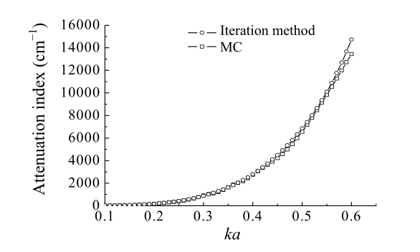
图片2 迭代法与蒙特卡洛方法实验结果的对比。
体积参数η=0.25，球导电球的数量为950，球体
半径为20nm，导电球体的介电常数为13.0，折射
因子为1.42，迭代次数为6次。

3.3 仿真在中c（微晶）-Si/α（非晶体）-Si中的应用
众所周知，光的散射是由于光在传播途中与微晶发生所碰撞产生的。利用这一特性，我们很可能可以通过加强c-Si/α-Si镀膜玻璃的抗反射光学性能来解决当今社会普遍存在的“光污染”方面的问题^{[5]}。在本文中，我们利用蒙特卡洛方法对光在c-Si/α-Si场中的散射情况进行了分析，并将衰减因子与波长作为实验的两个变量，研究他们的关系，并作图，最终得到了图片3中的实验结果。图片3表明了在c-Si/α-Si场中对衰减因子进行仿真的结果。在这个实例中，硅晶体和α-Si模型分别被视作随机分布的球体和介质。硅晶体的直径(半径)将范围从10（5）nm简化至50（25）nm，在减小了实验难度的同时，这个结果也意味着当直径小于40nm时，由散射所产生的误差可以被忽略不计。在很小的波长范围内，散射都是由于入射光碰撞较大的微晶造成的。此实验中，散射会对c-Si/α-Si场内的反射造成非常不利的影响。
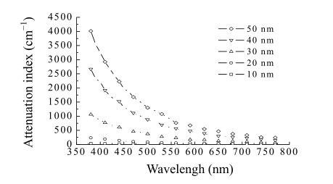
图片3 衰减因子根据硅晶体在c-Si/α-Si模型中的光谱。
导电球的介电常数为13.0，且模型的折射系数为1.42。
导电球的半径范围从10nm到50nm，体积参数η=0.5。

4 结论
这篇文章提出了用蒙特卡洛仿真方法来计算散射在重介质中的发生情况。蒙特卡洛方法的仿真结果与用传统迭代法实验后的结果一致。由于蒙特卡洛方法所得出的结果其精度与随机数大小的平方根呈直接关系，所以通过在蒙特卡洛方法中利用更多的随机数，我们可以获得比迭代方法更加精确的结果。蒙特卡洛仿真方法避免了迭代法中的初始值问题，并且具有更好的收敛性(不再取决于尺寸方面的因素)。同时，蒙特卡洛仿真方法比迭代法消耗了更少的CPU处理时间，速度更快。由此可见，蒙特卡洛方法相较于传统迭代法，在收敛性，初始值设定，消耗CPU时间等方面都具有相当大的优势。此外，蒙特卡洛法还可被用于计算光在c-Si/α-Si场中的散射情况。计算结果显示，在较短的波长范围内，散射是由较大的晶体造成的。而这种散射会对c-Si/α-Si场内的反射造成非常不利的影响。

参考文献
[1]Akira, U., 2000a. A theoretical simulation of light scattering of nanocrystalline films in photoelectrochemical solar cells. Solar Energy Materials & Solar Cells, 62: 239-246.
[2]Akira, U., 2000b. Theoretical simulation of optical confinement in dye-sensitized nanocrystalline solar cells. Solar Energy Materials & Solar Cells, 64: 73-83.
[3]Tsang, L., Kong, J.A., Shin, R.T., 1985. Theory of Microwave Remote Sensing. Wiley, New York.
[4]Tsang, L., Mandt, C.E., Ding, K.H., 1992. Monte Carlo simulations of the extinction rate of dense medium with randomly distributed dielectric spheres based on solution of Maxwell’s equations. Optics Letters, 17(5): 314-316 .
[5]Zhang, X.W., Muo, J.L., Qu, H.M., Han, G.R., 2000. Microstructure modulation of silicon planted glass with mirror reflection. Materials Science & Engineering, 72: 20-22 (in
Chinese).

__________________________________ ? Project (No. 2004AA32G040) supported by the Hi-Tech Research and Development Program (863) of China

